Trình bày bài trong code, up lên git:

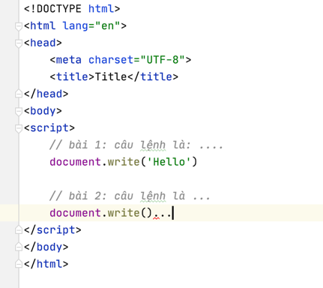

1. Câu lệnh nào để hiển thị 1 hộp thoại. Nêu cú pháp hiển thị tên bạn lên hộp thoại.

-Câu lệnh prompt(“”); để hiện thi 1 hộp thoại

-có hai câu hiện thị tên bạn lên hộp thoại :

+ alert(); để cảnh báo , thông báo

+confirm (); để xác nhận

let ***yourName***=prompt("Xin mời nhập tên của bạn vào đây:");

alert(***yourName***);

confirm("Tên của bạn có phải là :"+***yourName***);

1. Câu lệnh nào để nhận 1 giá trị từ 1 hộp thoại. Viết code nhận giá trị từ hộp thoại, hiển thị bình phương của số đó ra hộp thoại.

Có 3 câu lệnh để nhận một giá trị từ 1 hộp thoại:

* let number =prompt();
* var number=prompt();
* number=prompt();

let ***number***=prompt("Hãy nhập số bạn cần tính bình phương:");  
let ***result***=***Math***.pow(***number***,2);  
alert(***result***)

1. Viết các bước để code nhận a và b từ 2 ô input và hiển thị S = a*b ra thẻ h1. (Viết rõ b1: …, b2: …, b3: …)
2. Viết chương trình nhập vào từ ô input, hiện kết quả ra thẻ p:
   1. Nhập vào a, hiển thị ra chu vi và diện tích và hình vuông độ dài cạnh a
   2. Nhập vào a và b, tính a^2, a^b
   3. Nhập vào a và b, tính tổng các số từ a đến b
   4. Nhập vào a là năm, in ra thế kỷ.
   5. Nhập vào a, b, c, kiểm tra xem a, b, c có phải là 3 cạnh của (ae chủ động tìm lại điều kiện lần lượt của các câu):
      1. 1 tam giác?
      2. 1 tam giác cân?
      3. 1 tam giác đều?
      4. 1 tam giác vuông?